**Несчастный случай на производстве**

На  производстве сотрудники могут получить различные травмы. Их можно разделить на два вида:

1. Несчастный случай, которые еще называют производственной травмой. В этой ситуации надо провести расследование и оформить происшествие по закону.
2. Микротравмы: порезы, ушибы, синяки. Такие микроповреждения тоже надо учитывать, но по другим правилам.

Производственная травма - это самый серьезный вид происшествия. Работодатель не может просто отправить сотрудника домой и дать ему выходные. Как выявить, что несчастный случай относится к производственной травме?

Производственные травмы — это повреждения, которые сотрудник получил в рабочее время при исполнении трудовых обязанностей. Если сотрудник получил травму не при выполнении должностных обязанностей, но на территории работодателя, происшествие нельзя считать производственной травмой.

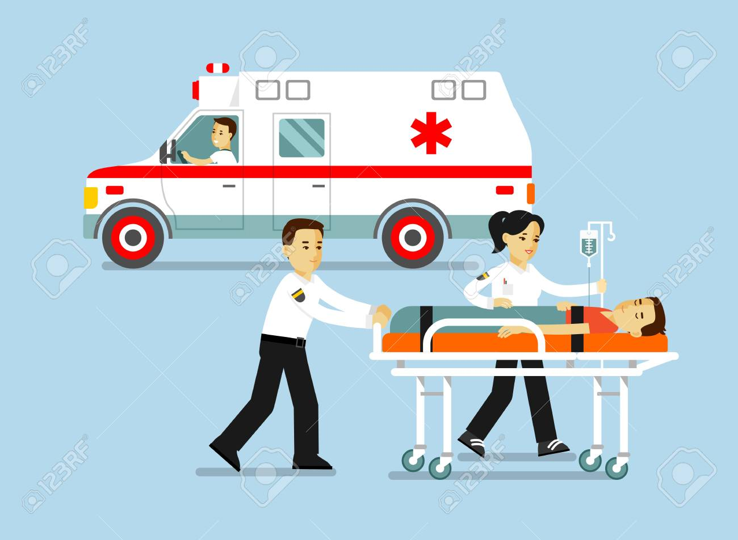

По трудовому кодексу каждую ситуацию рассматривают по четырем критериям:

кто пострадал, какие травмы получил пострадавший, какие обстоятельства, какие последствия.

Расследованию и учету подлежат несчастные случаи, происшедшие с работниками и другими лицами, участвующими в производственной деятельности работодателя, при исполнении ими трудовых обязанностей или выполнении какой-либо работы по поручению работодателя, а также при осуществлении иных правомерных действий, обусловленных трудовыми отношениями с работодателем либо совершаемых в его интересах.

Какие травмы относятся к производственным?

Определить, является ли происшествие несчастным случаем на производстве или событие не является производственно травмой, может только специальная комиссия. Так как целью выявления обстоятельств и причин происшествия является предотвращение подобных случаев в дальнейшем. Важно соблюдать порядок расследования несчастных случаев на производстве  и своевременно информировать об этом специальные структуры.

Расследованию в установленном [порядке](https://www.consultant.ru/document/cons_doc_LAW_469771/7a52ef3521995e6fcf4e9332c372b18d8e0b7788/#dst986) как несчастные случаи подлежат события, в результате которых пострадавшими были получены: телесные повреждения (травмы), в том числе нанесенные другим лицом; тепловой удар; ожог; обморожение; отравление; утопление; поражение электрическим током, молнией, излучением; укусы и другие телесные повреждения, нанесенные животными, в том числе насекомыми и паукообразными; повреждения вследствие взрывов, аварий, разрушения зданий, сооружений и конструкций, стихийных бедствий и других чрезвычайных обстоятельств, иные повреждения здоровья, обусловленные воздействием внешних факторов, повлекшие за собой необходимость перевода пострадавших на другую работу, временную или стойкую утрату ими трудоспособности либо смерть пострадавших, если указанные события произошли:

- в течение рабочего времени на территории работодателя либо в ином месте выполнения работы, в том числе во время установленных перерывов, а также в течение времени, необходимого для приведения в порядок орудий производства и одежды, выполнения других предусмотренных правилами внутреннего трудового распорядка действий перед началом и после окончания работы, или при выполнении работы за пределами установленной для работника продолжительности рабочего времени;

- при следовании к месту выполнения работы или с работы на транспортном средстве, предоставленном работодателем (его представителем), либо на личном транспортном средстве в случае использования личного транспортного средства в производственных (служебных) целях по распоряжению работодателя (его представителя) или по соглашению сторон трудового договора;

- при следовании к месту служебной командировки и обратно, во время служебных поездок на общественном или служебном транспорте, а также при следовании по распоряжению работодателя (его представителя) к месту выполнения работы (поручения) и обратно, в том числе пешком;

- при осуществлении иных правомерных действий, обусловленных трудовыми отношениями с работодателем либо совершаемых в его интересах, в том числе действий, направленных на предотвращение катастрофы, аварии или несчастного случая.

При несчастных случаях работодатель (его представитель) обязан:

-немедленно организовать первую помощь пострадавшему и при необходимости доставку его в медицинскую организацию;

-принять неотложные меры по предотвращению развития аварийной или иной чрезвычайной ситуации и воздействия травмирующих факторов на других лиц;

-сохранить до начала расследования несчастного случая обстановку, какой она была на момент происшествия, если это не угрожает жизни и здоровью других лиц и не ведет к катастрофе, аварии или возникновению иных чрезвычайных обстоятельств, а в случае невозможности ее сохранения - зафиксировать сложившуюся обстановку (составить схемы, провести фотографирование или видеосъемку, другие мероприятия);

-в установленный ТК РФ срок проинформировать о несчастном случае органы и организации, указанные в ТК РФ , других федеральных законах и иных нормативных правовых актах Российской Федерации, а о тяжелом несчастном случае или несчастном случае со смертельным исходом - также родственников пострадавшего;

-принять иные необходимые меры по организации и обеспечению надлежащего и своевременного расследования несчастного случая и оформлению материалов расследования в соответствии с ТК РФ.

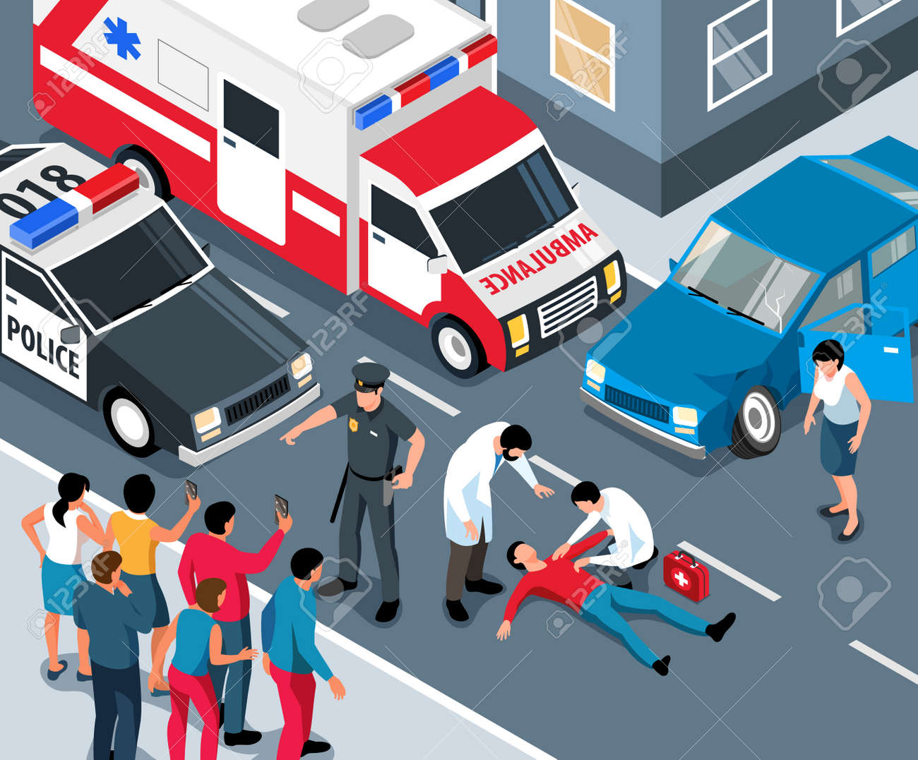

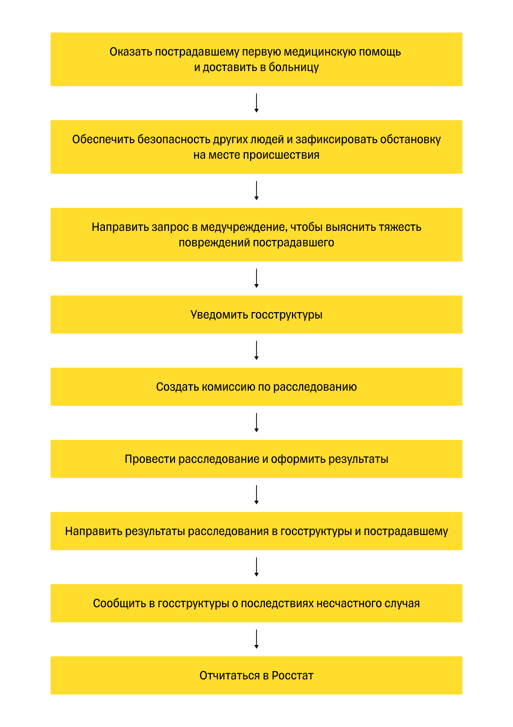

Главное

1. Производственная травма — это происшествие, которое случилось в рабочее время при исполнении рабочих обязанностей. Каждую такую ситуацию нужно рассматривать по четырем критериям: кто пострадал, какие травмы получил, при каких обстоятельствам и какие последствия травмы.
2. При производственной травме работодатель должен действовать по алгоритму в соответствии с законом.
3. Работодатель должен оказать первую помощь пострадавшему, вызвать скорую помощь. Важно сохранить обстановку в помещении, где произошел несчастный случай.
4. В зависимости от степени тяжести работодатель должен уведомить СФР и госструктуры. Затем расследовать происшествие и отправить результаты в ведомства и пострадавшему.
5. Несчастный случай автоматически не влечет ответственность работодателя. Оштрафуют, если работодатель попытается скрыть происшествие, вовремя не сообщит в СФР и госструктуры, не вызовет скорую помощь.

